ПАО «ЭЛ5-Энерго» предлагает к продаже объекты производственного назначения:

№ лота | Объект | Площадь | Адрес | Начальная цена продажи без учета НДС, уб. | Кадастровый номер и право пользования земельным участком
1 | Площадка  с кадастр. №  26:16:021501:591  назначение: сооружение автодорожного транспорта | 641,9 кв.м | Ставропольский край,  г. Невинномысск, ул. Энергетиков, 2 | 908 000 руб. | 26:16:021501:595, аренда
2 | Площадка  с кадастр. №  26:16:021501:592  назначение: сооружение автодорожного транспорта | 874,3 кв.м | Ставропольский край,  г. Невинномысск, ул. Энергетиков, 2 | 1 220 000 руб. | 26:16:021501:596, аренда

Форма продажи: открытый запрос ценовых котировок
Дата и время проведения:
Дата начала подачи заявок: 18.03.2024
Дата окончания подачи заявок: 18.04.2024
Дата рассмотрения заявок и подведения итогов: 26.04.2024
Заявки оформляются на бланке письма организации-заявителя с подписью руководителя организации или на бланке индивидуального предпринимателя, заявки от физических лиц принимаются в свободной письменной форме. Котировочная заявка должна содержать:
- согласие участника исполнить условия договора, указанные в извещении о проведении запроса ценовых котировок;
- цену имущества (лота) с указанием сведений о включенных или не включенных в нее расходах (расходы на страхование, уплату пошлин, налогов, сборов и других обязательных платежей);
- учредительные документы организации-заявителя (перечень установлен в приложении 4 к Регламенту по реализации объектов недвижимого имущества ПАО «ЭЛ5-Энерго» или предоставляется по запросу).

Адрес электронной почты для направления заявок в отсканированном виде: Real.Estate@EL5-energo.ru

Адрес размещения Регламента по реализации объектов недвижимого имущества: https://www.el5-energo.ru/services/sale-of-non-core-assets/

Существенные условия договора купли-продажи:
- 100%-ная предоплата
- Сроки оплаты: в течение 10 банковских дней со дня подписания договора купли-продажи

Общество вправе принять решение о недопуске к участию в запросе котировок без объяснения причин.

Общество в праве без объяснения причин отказаться от заключения Договора, не возмещая участнику понесенные им расходы в связи с участием в процедуре запроса котировок.

Приглашаем направить свое итоговое предложение с указанием наибольшей возможной стоимости по эл. адресу Real.Estate@EL5-energo.ru. Участник, соответствующий всем требованиям настоящего регламента, предложивший наибольшую стоимость за лот, будет объявлен победителем. По окончании запроса котировок все участники будут оповещены о его результатах по электронной почте.

Дополнительные вопросы, в том числе об организации осмотра объектов, можно задать по тел. +7 967 183 0382.

Площадка с кадастровым № 26:16:021501:591 | Площадка с кадастровым № 26:16:021501:592
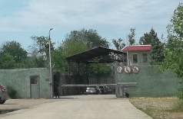  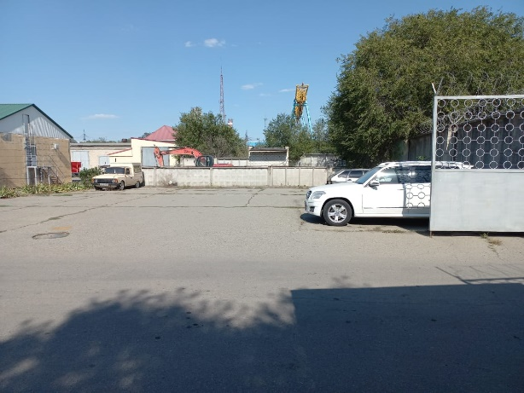 | 